Ben Dehn hat Riccis fiktiven Lebenslauf mit seinem CV-Parser auf Fehler gecheckt. Das Ergebnis: Bei sieben Punkten hatte das Programm Probleme, die Angaben zu verstehen – und was der Computer nicht verstand, gab er entweder nicht weiter oder sortierte es falsch ein.

1. Studium und Abschlussnote
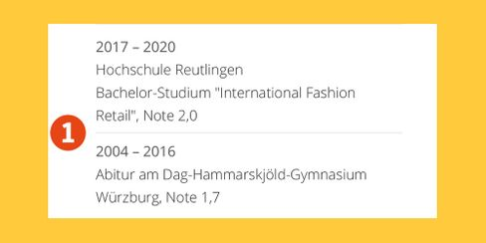
Ricci hat einen spezialisierten BWL-Studiengang belegt, der Begriff »BWL« taucht in dessen Namen aber nicht auf. Hätte das Unternehmen ein BWL-Studium als Ausschlusskriterium festgelegt, wäre Ricci also automatisch aussortiert worden. »Bewerber:innen würde ich dazu raten, den Begriff, der in der Stellenanzeige genannt wird, auch so zu verwenden«, sagt Dehn.
Ebenfalls relevant: Ricci hat sein Bachelorstudium mit der Note 2,0 abgeschlossen, sein Abitur mit 1,7 – das würde vermutlich jeder menschliche Mitarbeiter einer Personalabteilung erkennen. Der CV-Parser hatte damit jedoch Probleme, weil vor der Note nicht das Wort »Abschluss« steht und weil die Note in derselben Zeile aufgeführt ist wie der Studiengang. Hätte Ricci stattdessen in einer eigenen Zeile »Abschlussnote: 2,0« geschrieben, hätte das Programm die Angabe lesen und zuordnen können.

2. Fremdsprachen oder Führerscheine?
Sehr gutes Englisch, noch besseres Italienisch und Grundlagen in Polnisch: Gabriel Ricci hat sich in Schule und Studium angestrengt. Manche Parser erkennen die bei Sprachniveaus standardisierte Kombination aus Buchstaben und Zahlen allerdings als Führerschein – oder gar nicht. In unserem Test machte das Programm aus Riccis Angaben eine Oberstufenbildung in Englisch und zeigte Italienisch und Polnisch in der Auswertung nicht einmal an. Wahrscheinlich, weil sie in derselben Zeile aufgeführt werden wie Englisch.
»Besser ist es, Begriffe wie ›fließend‹ oder ›verhandlungssicher‹ zu nutzen«, sagt Dehn. Zudem solle man darauf achten, alle in der Ausschreibung geforderten Sprachen anzugeben – also auch zu vermerken, dass man die deutsche Sprache beherrsche, selbst wenn man davon bei einem deutschen Abitur ausgehen könne. Transferleistungen beherrschen die CV-Parser nämlich meist nicht: In unserer Auswertung von Riccis Lebenslauf stand, dass er kein Deutsch könne.

3. Künstlerische Elemente
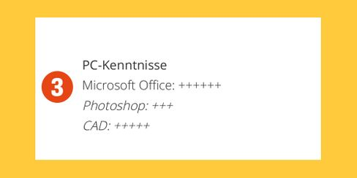
Ben Dehn begegnen immer häufiger Lebensläufe mit grafischen Elementen, insbesondere in kreativen Branchen: Balkendiagramme, Schaubilder oder an Google erinnernde Sternebewertungen sollen auf einen Blick verdeutlichen, welche Kenntnisse man gesammelt hat. CV-Parser verstehen diese Bilder allerdings meist überhaupt nicht. Eine einfache Auflistung bringt einen in diesem Fall weiter.

4. Datumsformate
Vor allem bei Bewerbungen in multinationalen Unternehmen kann man wegen der Datumsangaben Probleme bekommen. Der 4. Juli dieses Jahres würde in den USA »7/4/21« geschrieben, in Deutschland »4.7.2021«. Ricci konnte außerdem nicht mehr bei allen seinen Jobs nachvollziehen, wann genau er dort tätig war. Daher wechselt er in seinem Lebenslauf zwischen Jahresangaben, Monatsangaben und tagesgenauen Daten.
Im Test führte das dazu, dass Ricci sich in den Augen des Parsers seit 2013 durchgehend im Schülerpraktikum bei einer Möbeltischlerei befand. »Idealerweise nutzt man daher immer nur das Format MM.JJJJ bei der Angabe von Stationen im Lebenslauf«, rät Dehn.

5. Abkürzungen
Ricci kommt aus dem Textilhandel, DOB ist dort ein gängiger Begriff für »Damenoberbekleidung«, AWS steht für »Accessoires, Wäsche, Socken«. Fachleute würden das verstehen, das Programm tut das jedoch nicht – und sortiert Riccis Berufserfahrung stattdessen als PC-Kenntnisse ein. Also besser alle Begriffe ausschreiben.

6. Wechsel oder Aufstieg innerhalb des Unternehmens
Nach eineinhalb Jahren als Assistent der Verkaufsleiterin für Damenoberbekleidung übernahm Ricci für einige Monate selbst die Leitung. Im Lebenslauf führt er beide Stationen unter demselben Punkt auf.
Dehns Erfahrung nach erkennt der CV-Parser allerdings meist nur eine davon. »Angaben von Bewerbern, die zwei oder drei verschiedene Positionen innerhalb eines Unternehmens ausgeübt haben und das in einer Lebenslaufstation abhandeln, werden in der Regel nie gut vom Programm verstanden«, warnt er. Besser sei es, die unterschiedlichen Aufgaben als einzelne Posten anzugeben.

7. Alles auf eine Seite

Als netten Service für die Personalerin versuchen Bewerber gern, den Lebenslauf knapp zu halten und in zwei Spalten auf einer Seite zu komprimieren. Hierin liegt für den Computer eines der größten Probleme. Parser scannen nämlich häufig von ganz links bis ganz rechts; nicht zusammenhängende Informationen werden so schnell vermischt. Wer sich von der romantischen Vorstellung verabschiedet, dass ein Mensch die Bewerbung zuerst liest, kann also bedenkenlos mehrseitige Lebensläufe einreichen.

